Дата проведення уроку: 25.03.2020
Група: МШ-33
Професія: штукатур
Майстер в/н: Введенська Людмила Іванівна
Телефон вайбера – 0509972692; електронна пошта Ludmilavv25@gmail.com
Урок № 6
Тема уроку: Влаштування марок і маяків на поверхнях стін.
Мета уроку:
Навчальна: Удосконалити вміння та навички учнів при виконанні робіт при влаштуванні марок і маяків на поверхнях стін.
Дидактичне забезпечення: запитання, тести, інструкційна карта.
Хід уроку

- Повторення пройденого матеріалу (8⁰⁰- 9³⁰)

Дати письмово на відповіді:

1. Безпека праці при провішуванні стель.
2. Пояснити організацію робочого місця при провішуванні стелі.
3. Назвати інструменти, які потрібні для провішування стель.
4. Пояснити, як провішують стелі і в якій послідовності виконують роботу?
5.Пояснити,що спочатку потрібно зробити перед провішуванням стелі?
6. Пояснити, на якій відстані забивають другий цвях?
7. Пояснити, що потрібно зробити, якщо приміщення більше 3 м?
8. Пояснити, для чого потрібно провішувати стелі?

Кросворд

По вертикалі:
1. Інструмент, для провішування стелі.
3.Що потрібно робити, якщо головки цвяха не збігаються з рівнем другого цвяха?
5. Інструмент, для провішування стелі.

По горизонталі:
2.Що встановлюють при провішуванні стелі вздовж ліній?
4.На чому працюють при провішуванні стелі?
6.Індивідуальний засіб захисту робітника при провішуванні стелі.

³
⁶ |  |  |  | ¹
 |  |  |  |  |  |  |  |  |  | ⁵
 |  |  |  | ⁴
 |  |  | ²

2. Пояснення нового матеріалу. (9³⁰- 13⁰⁰)

Інструктаж з безпеки праці
При виконанні влаштуванні марок і маяків на поверхнях стін необхідно працювати на справних риштуваннях, помостах, колисках та інших пристроях, дотримуючись вимог щодо їхнього виготовлення і встановлення, а також додержуючись правил техніки безпеки під час роботи на висоті.
Ручний інструмент, яким працює штукатур, має бути справним. Дерев'яні ручки інструмента виготовляють із твердої деревини (бук, граб, береза), допустима вологість якої не більше 12 %. Вони повинні бути добре оброблені, пошліфовані і міцно з'єднані з інструментом..
Організація робочого місця
Робочим місцем штукатура є виділені ділянки на відкритих будівельних майданчиках, всередині будівель та споруд, спеціально укомплектовані для штукатурних робіт. Робочі місця повинні бути забезпечені випробуваними інвентарними улаштуваннями і пристроями (риштування, помости, стрем'янки тощо), виготовленими за типовими проектами і встановленими згідно з проектом виконання робіт.
На робочому місці штукатура мають бути обладнання, матеріали і знаряддя праці, потрібні для виконання опорядження, їх розміщують так, щоб під час роботи не доводилося робити зайвих рухів. Ручний інструмент, який беруть правою рукою, має лежати справа, а той, що беруть лівою рукою, — зліва. Якщо для роботи потрібен столик, то його встановлюють так, щоб з цього місця можна було виконати якнайбільший обсяг роботи. Велике значення для організації робіт має своєчасна підготовка матеріалів і поточне забезпечення ними опоряджувальників.
Після закінчення роботи інструменти прибирають у ящики, сміття викидають.

Виконання технологічного процесу

Від якості штукатурки залежить дуже багато. Всі подальші роботи по наданню внутрішнього чи зовнішнього вигляду оселі будуть базуватися саме на штукатурці, тому їй приділяють особливу увагу.

Під час провішування поверхонь встановлюють розчинові марки. Виконують їх із гіпсу або з того розчину, яким штукатуритимуть поверхню. Для цього навколо цвяха наносять із розчину ліпки діаметром 8... 10 см. Товщина ліпка має бути на 3...5мм більшою за частину цвяха, що виступає. Коли розчин затужавіє, ліпку надають форму зрізаної піраміди в основі з розміром зрізу 4 х 4 см врівень із головкою цвяха. Верхня частина марки має бути паралельною поверхні
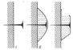
Послідовність виконання марки з розчину
Продуктивнішим способом при провішуванні поверхні є встановлення замість цвяхів інвентарних металевих марок. Вони не потребують попереднього обмазування розчином, а можуть безпосередньо застосовуватись для влаштування маяків.
Маяки — це розчинові смуги або дерев'яні чи металеві рейки, розміщені на поверхні на відстані 1,2... 1,5 м одна від одної, які є напрямними для пересування правила або малки під час розрівнювання розчину. Інвентарні маяки встановлюють на поверхні також при механізованому нанесенні розчину за допомогою форсунок, щоб було видно, якої товщини шар розчину набризкувати
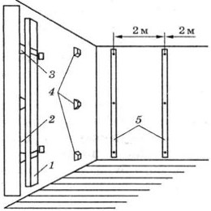
Маяки з розчинів улаштовують після встановлення марок. Їх, як і марки, можна робити з гіпсу або розчину, яким штукатурять поверхню. Проте гіпсові маяки мають недоліки. Після виконання штукатурки їх обов'язково потрібно вирубати, а місця, де вони були, залаштувати розчином для того, щоб після затвердіння штукатурки на межі між маяком і штукатурним шаром унаслідок нерівномірної усадки розчинів не виникли щілини. Тому частіше і марки, і маяки виконують із того самого розчину, яким штукатурять поверхню.
Маяки з розчину виконують двома способами — за допомогою дерев'яної рейки і способом натирання. В першому випадку для влаштування маяка на ряд марок, розміщених по його лінії, прикладають рейку перерізом 30 х 40 або 40 х 40 мм і притискують її спеціальними Г-подібними затискачами, які вбивають у шви цегляної кладки або «приморожують» гіпсовим розчином. Під рейку накидають розчин і зрівнюють його вздовж неї так, щоб майбутній маяк у перерізі нагадував правильну трапецію. Коли розчин затужавіє, рейки знімають, цвяхи або інвентарні марки витягують, а отвори, що утворились у маяках, закидають розчином, після чого заповнюють розчином також усі зовнішні порожнини в маяках остаточно їх затирають.
При другому способі по лінії маяка між марками кельмою накидають смугу розчину, товщина якої має бути більшою за товщину марки. Після цього до марок притискують правило і, пересуваючи його вздовж нанесеної смуги розчину, натирають маяк. При цьому потрібно стежити за тим, щоб розчин не покривав верхню площину марки, що може призвести до збільшення товщини штукатурного шару.

Коли потрібно виставляти маяки під штукатурку
Питання як правильно виставляти маяки повинен передувати інший – коли саме це треба робити? Відповідь дуже проста – маяки виставляють безпосередньо перед штукатуркою поверхонь стін або стелі. Але вони повинні бути готові до цього. За якими критеріями проводять оцінку готовності?
- По-перше – це відсутність на стінах або стелі старого штукатурного покриття, воно має бути повністю і безжально видалено незалежно від стану. Хай навіть стара штукатурка добре тримається, «не бухтить» і не покрита якимись речовинами, які погіршують адгезію. Невідомо як старі покриття поведуть себе надалі.
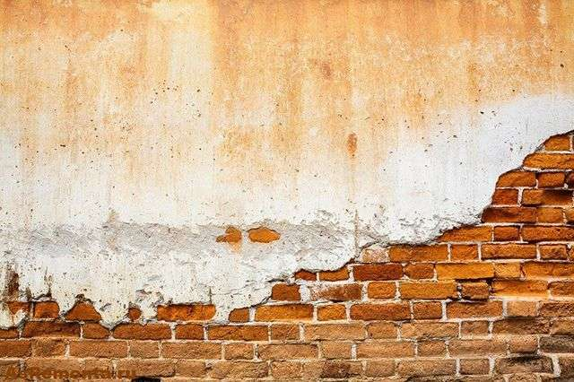
Ні, це не робота дизайнера. Це просто стара штукатурка готується до видалення
- По-друге, на поверхнях не повинно тріщин. Якщо вони є, то треба насамперед з’ясувати причину їх появи, усунути її, а потім закрити тріщини спеціальними ремонтними сумішами. При необхідності, проводиться їх армування.
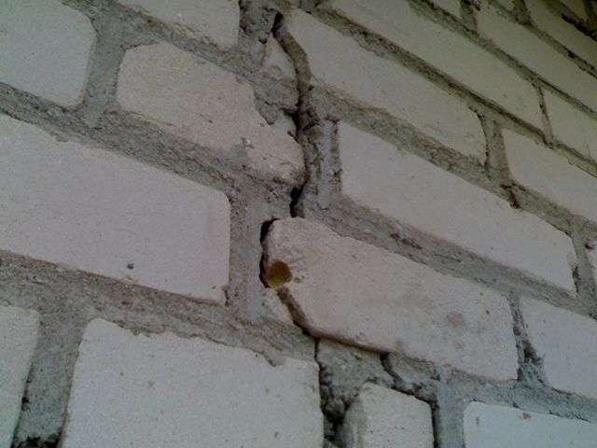
Такі тріщини не можна замазувати без з’ясування і усунення причин їх появи
- По-третє, всі великі западини або різні технологічні отвори, або штроби для прокладки інженерних систем повинні бути попередньо закладені. Найчастіше застосовують ті ж суміші, якими буде надалі здійснюватися оштукатурювання.
- По-четверте, всі сильно виступаючі частини стін або стелі за можливості видаляються. Такими дефектами можуть бути виступаючий розчин з кладочних швів, розчинні шльопанці, відрізки дроту або арматури та інші. Звичайно, якщо дефекти відносяться до нерівностей бетонної плити або самої поверхні кладки, то їх усувати не треба, вони сховаються під штукатурним шаром.
- По-п’яте, якщо планується штукатурка сумішами на основі цементу по бетонній основі, то необхідно на попередньо очищену і прогрунтовану поверхню закріпити металеву штукатурну сітку. Цементні штукатурки не будуть самі по собі надійно триматися на бетоні.
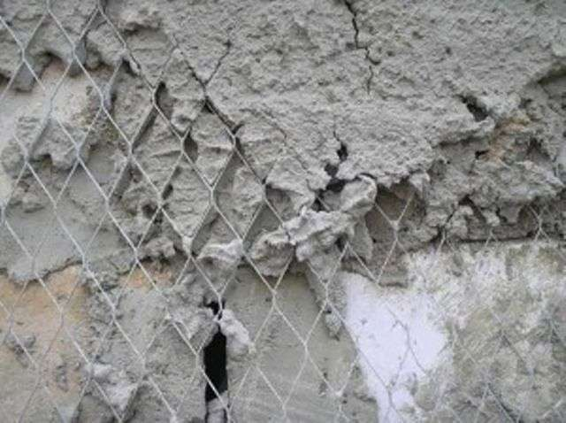
Цементна штукатурка «дружить» з бетонною основою тільки через «посередників» — штукатурних сіток. І це незважаючи на спільні корені
- І, нарешті, все що підлягають штукатурці поверхні повинні бути очищені і оброблені грунтовкою глибокого проникнення не менше 2 разів. Склад грунтовки повинен відповідати матеріалу підстави і застосовуваної штукатурної суміші.
Після цих операцій можна приступати до подальших дій з встановлення маяків.

Які фактори впливають на правильне встановлення маяків?
Звичайно, будь-який господар завжди буде прагнути мінімізувати витрати на будівництво або ремонт. Саме тому штукатурку треба намагатися робити мінімально допустимим шаром. Так як саме вони будуть визначати поверхню майбутньої оштукатуреної поверхні, то їх треба виставляти також на мінімально допустимий рівень.
Витрата штукатурки визначають не тільки правильно або неправильно виставлені маяки, але і стан самої поверхні. Одна справа, коли стіни нового будинку викладено з рівних газобетонних блоків, змонтованих строго по рівню. Тоді і витрата штукатурки буде невеликим. Зовсім інша справа, коли далекий від професійної досконалості каменяр виклав цегляну стіну в далеких 1960 роках в далекому від тверезості стані. При штукатурці таких стін буде відмінний привід згадати його добрим словом», спостерігаючи, як швидко закінчується черговий приготований мішок.
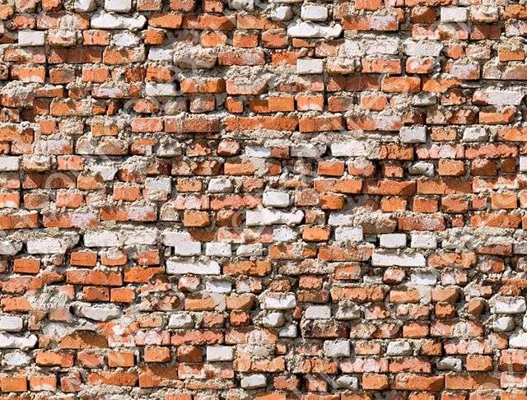
Цікаво, який витрата штукатурки буде у такий стіни?
На товщину шару штукатурки, а відповідно і правильну установку маяків впливають також характеристики штукатурних розчинів. Товщина одночасно наносного шару штукатурки повинна бути в дозволеному діапазоні.
Якщо говорити узагальнено, штукатурний маяк – це напрямна для правила, яка використовується в якості опори для нього в процесі створення рівній площині за допомогою штукатурного розчину.
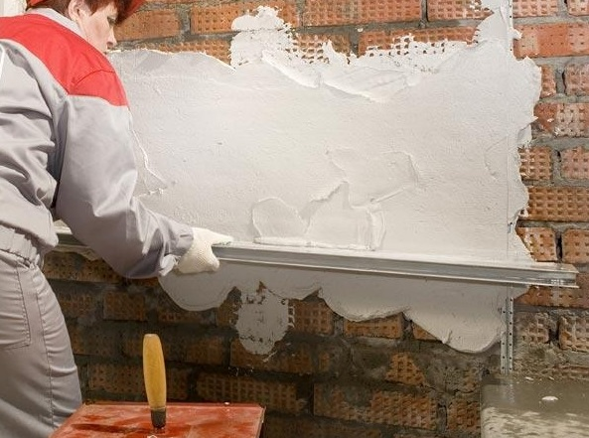
Штукатурка по маяках
Як виглядають маяки для штукатурки, із чого їх роблять і як використовують – читайте нижче.

Готові маяки
Це перфоровані профілі стандартної довжини (2,7-6 м), що виготовляються на виробництві з алюмінію, оцинкованої сталі або пластику. Довжина і матеріал виготовлення не єдині параметри, за якими вибирають маяки для штукатурки – розміри перерізу і його форма теж мають значення.
Отже:
- Прямі маяки являють собою плоский перфорований профіль з V-подібним виступом, який і є направляючою при проведенні штукатурних робіт. Висота виступу може становити до 30 мм, і чим вона більше, тим більше товстий шар розчину потрібно для вирівнювання. Найекономічнішим є маяк штукатурний 3 мм, але він використовується переважно для внутрішніх робіт. Зовні товщину штукатурки зазвичай роблять більше для підвищення теплоізоляції стін і використоують більш великі профілі.
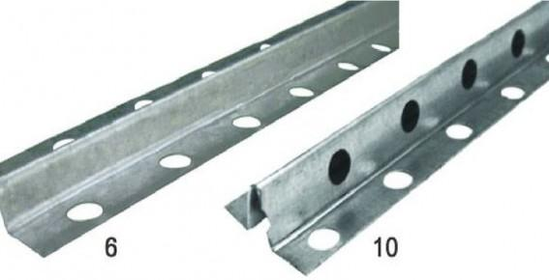
Маяк штукатурний 6 мм і маяк штукатурний 10 мм, прямий профіль
- Кутові маяки – V-образні профілі з полками, розташованими під кутом 90 градусів, і направляючої, виставленої за площини полиць. Вони служать не тільки для полегшення вирівнювання, але і для підвищення міцності зовнішніх кутів.
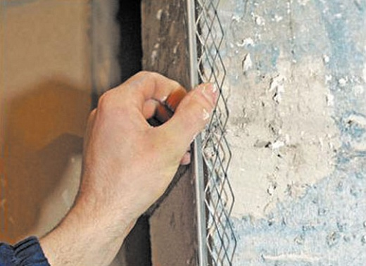
Примірка кутового маячка
З-за великої різниці між довжиною і розміром поперечного перерізу такі профілі не володіють достатньою жорсткістю, тому при монтажі потрібно бути дуже уважними і постійно перевіряти прямолінійність установки. Щоб домогтися цього, збільшують кількість опорних точок.
В останні роки попит на готові маяки дуже зріс, вони здійснюються багатьма підприємствами.
Але і коли їх не було в продажу, багато будівельники використовували спосіб вирівнювання площини по маяках, виготовляючи їх самостійно.

Саморобні маяки
Готові профілі, звичайно, спрощують і прискорюють роботу, позбавляють від необхідності пошуку підручних засобів. Але вони ж можуть і ускладнювати процес. Наприклад, найбільш популярні вироби з оцинковки хоч і вважаються нержавіючими, але все ж піддаються корозії, і з часом на поверхні з’являються іржаві смуги вздовж ліній їх установки.
Для довідки. Це може відбуватися або за причини низької якості виробів, або з-за пошкодження цинкового шару в процесі витягування розчину правилом по напрямних.
Тому інструкція передбачає демонтаж маяків після схоплювання штукатурки. На їх місці залишаються борозни, які послаблюють міцність покриття і вимагають закладення свіжим розчином. А це додатковий час і зайві витрати на матеріал.
Цього можна уникнути, використовуючи замість сталевих алюмінієві або пластикові маяки для штукатурки. Якщо ж ви не хочете витрачати час і гроші на магазини, шукати транспорт і займатися випрямленням деформованих при перевезенні профілів, можна обійтися без них, використовуючи один із способів, перерахованих нижче.
- Напрямними для правила можуть бути рівні дерев’яні бруски. Їх використання особливо доцільно при штукатурці дерев’яних або пінобетонних стін, до яких маяки можна прикрутити саморізами, – це набагато швидше, ніж їх монтаж на штукатурний розчин або алебастр.
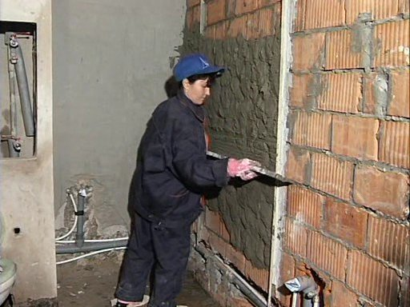
В якості направляючих використані дерев’яні бруски
- Можна зробити саморобні маяки для штукатурки з робочого розчину. Для цього в стіну вкручуються саморізи так, щоб їх капелюшки знаходилися на одній вертикальній лінії, відступаючої від площини підстави на відстань, рівну бажаної товщині штукатурки. До них притискається довгий брус, правило або жорсткий металевий профіль, а простір між ним і стіною приймає розчином. Коли він схопиться, брус можна акуратно прибрати. Залишена ним площину і буде служити маяком.
Щоб прискорити роботу та зменшити час затвердіння, замість штукатурки для влаштування маяків можна використовувати гіпс або алебастр.
Перевірка вертикального рівня і знаходження всіх маяків в одній площині обов’язкова на кожному етапі
Штукатурка по саморобним маяків має незаперечні перевага: вона не вимагає їх демонтажу, не призводить до перевитрати матеріалу, економить кошти. Хоча ціна готових виробів і невелика, але їх може знадобитися не один десяток, а це вже відчутні витрати, враховуючи те, що повторному використанню вони не підлягають.

Технологія монтажу маяків
З тим, які бувають маяки для штукатурки, ми розібралися. Тепер розповім про те, як їх правильно виставити.
Для початку оглядаємо стіну і вирішуємо, які маяки використовувати. А також оцінюємо її на предмет нерівності з допомогою водяного, лазерного або довгого бульбашкового рівня, щоб знайти максимально виступає за площину точку.

На дерев’яні стіни
Якщо основа дозволяє без проблем вкручувати в нього саморізи або забивати цвяхи, то маяки встановлюються за принципом монтажу каркасу під облицювання.
Отже:
- Дерев’яні бруски або металеві профілі виставляються по рівню.
- Там, де вони не стикаються із стіною, під них підкладають шматочки фанери, ДВП або будь-якого іншого матеріалу.
- Маяк прикручується до стіни в декількох місцях так, щоб він стояв жорстко і не прогинався під тиском.
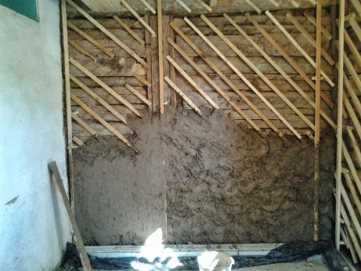
Штукатурка дерев’яних стін глиною по маяках
Спочатку виставляються крайні маяки по кутах з невеликим відступом від них (або в кутку і по краю дверного отвору). Робити це потрібно дуже ретельно, щоб обидві зовнішні межі знаходилися на одній площині і були строго вертикальні.
Потім між ними натягаються ліски, і, вже орієнтуючись по них, встановлюють проміжні напрямні.
Зверніть увагу. Відстань між маяками має бути на 15-20 см менша, ніж довжина вашого правила для витягування штукатурки. Якщо ви вперше вирішили заштукатурити стіни своїми руками, то воно не повинне перевищувати 0,5-1 метра, інакше вам буде складно справлятися з великою площею обробки.

На цегляні і бетонні стіни
До таких підстав маяки кріпляться на розчин – гіпсовий або звичайний штукатурний. Перш ніж його приготувати, роблять розмітку стіни вертикальними лініями за місцем установки напрямних. Одна з них повинна проходити через саму опуклу точку поверхні.
Вздовж цієї лінії через кожні 0,5-0,7 м від підлоги до стелі накидаються порції розчину, потім на них встановлюється маяк алюмінієвий штукатурний, який впритул притискається до виступу і виставляється по рівню, поки розчин не схопився.
Можна використовувати більш надійний спосіб: уздовж лінії просвердлити отвори, вставити в них дюбелі і вкрутити саморіз до зіткнення капелюшків з схилом. Потім встановити маяк, притискаючи його по всій довжині до шурупам, і зафіксувати розчином.
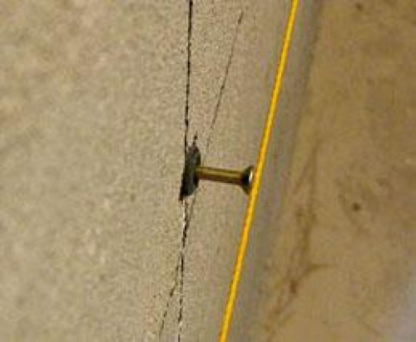
Капелюшки шурупів, розташовані на одній вертикальній лінії, стануть опорами для маяка
Коли це станеться, можна додатково закріпити профіль ще кількома порціями розчину, щоб він проник під профіль, видавився через отвори перфорації і надійно зафіксував полички маяка.
Друга напрямна виставляється на відстані кількох сантиметрів від одного з кутів так, щоб вона опинилася в одній площині з першою. Це досягається постійним контролем рівня в процесі монтажу.
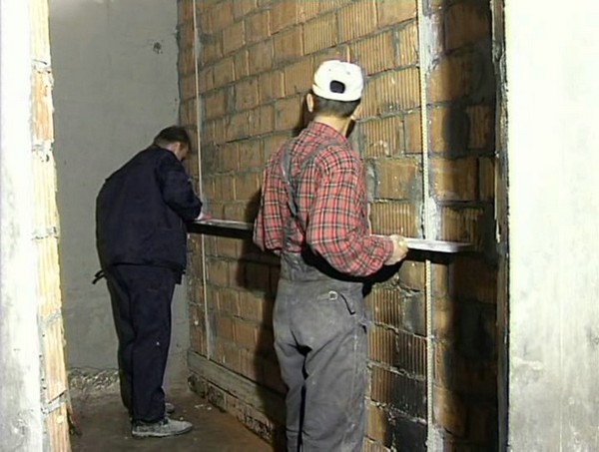
Робітники на фото контролюють рівень монтажу
Далі все, як описано раніше: між двома зафіксованими маяками зверху і знизу натягують шнур, по якому встановлюються інші профілі.
Хочете на власні очі побачити, як професіонали монтують маяки для штукатурки – відео допоможе вам зробити це, не виходячи з дому. Але якщо є можливість побувати на будівництві, обов’язково скористайтеся нею.
Також можна установлювати маяки на шпаклівку

Як установити маяки на стіну
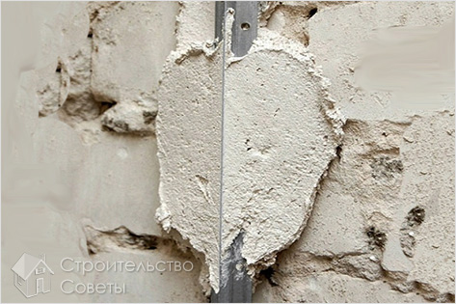

Будь-які штукатурні роботи починаються з установки напрямних, по яких і, орієнтуючись на які, будівельник зможе наносити на стіну штукатурку. Знаючи, як установити маяки на стіну, можна легко здійснити штукатурні роботи.

Якими бувають штукатурні маяки
Штукатурні маяки виготовляються з металу. Бувають завдовжки 2,5 і 3 метри. Висота направляючої може бути 6 і 10 мм.
Перший варіант використовують, коли:
- Маяк спочатку не планується отримувати з шару штукатурки. Це буває, коли стіну готують до облицювання плиткою.
- Шар штукатурки планується дуже тонкий.
Другий варіант - у всіх інших випадках

Що необхідно для встановлення маяка
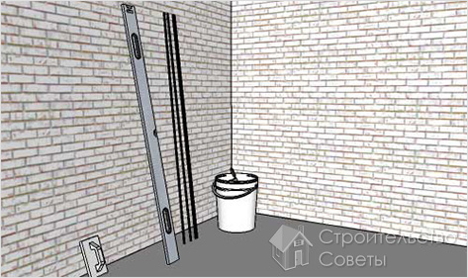
Для роботи з маяками знадобляться наступні матеріали та інструменти:
- шпаклівка - з її допомогою маяки кріпляться до стіни;
- шпатель;
- ємність з водою;
- правило довжиною 2,5 метра;
- рівень профільний довжиною від 1 метра.

Визначення кількості маячків
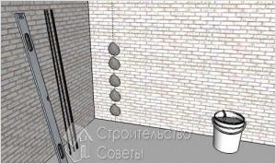
Стіну, на яку передбачається встановити маячки, потрібно відповідним чином заміряти і розмітити, накресливши на ній вертикальні лінії під установку маяка. Розмітка починається від будь-якого з кутів кімнати.
Обрану стіну розмічають за допомогою рулетки і будівельного олівця, орієнтуючись на ширину правила, що є в наявності.
У невеликих приміщеннях використовується правило довжиною до 1,5 метра. У великих за площею приміщеннях і на вулиці використовуються більш довгі правила.
Кількість отриманих смуг буде дорівнювати кількості необхідних для проведення робіт основних маячків. Крім основних маяків у найскладніших для штукатурів місцях встановлюють додаткові, або проміжні маячки. Зазвичай вони розташовуються на рівновіддаленій відстані між основними маячками.

Як прикріпити маячок до стіни
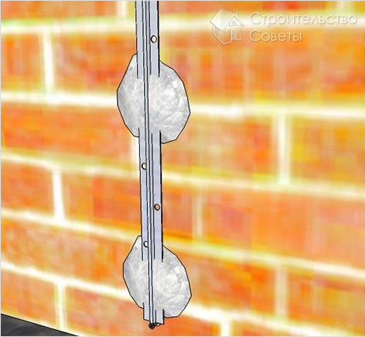
Для того щоб прикріпити маячок до стіни, використовується шпаклівка.
Найчастіше будівельники готують таку шпаклівку, використовуючи сухі будівельні суміші і воду за допомогою низькообертового електроінструменту.
Але, в принципі, підходять для цих цілей і готові шпаклівки, які продаються в магазинах в фасованому вигляді.
Зверніть увагу! Головне, щоб шпаклівки ці були призначені для нанесення на цегляну або бетонну стіну. Для цього досить почитати інструкцію по використанню шпаклівки.
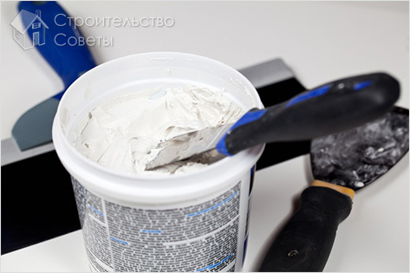
Принцип кріплення маячка простий. На стіні залишені вертикальні мітки для встановлення маячків, за яким ми розраховували їх кількість. На цій ділянці особливо якісно потрібно змести пісок, будівельний пил. Далі цю ділянку треба збризнути водою або обробити грунтовкою.
У обраному місці за допомогою шпателя наносимо на стіну кілька «плям» шпаклівки. На ці плями і приклеюють маячки.

Порядок встановлення маяків
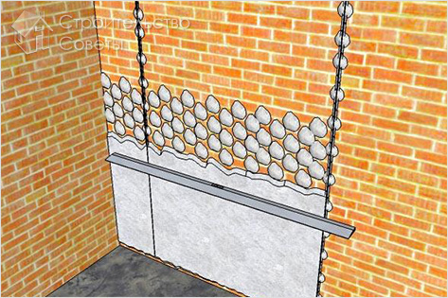
Маяки прийнято встановлювати з кута кімнати. Мають окремі вертикальні маяки на відстані, яка залежить від довжини використовуваного правила.
Кожен окремий маячок встановлюють наступним чином. На розміченому і підготовленому під установку місці стіни накидаються «коржі» або «плями» шпаклівки. Їх розташовують на відстані близько 30 см один від одного по розміченій заздалегідь вертикальної лінії на стіні.
Потім до отриманих коржикам прикладають маяк, злегка вдавлюють його в розчин шпаклівки.

Як правильно вирівняти маячок
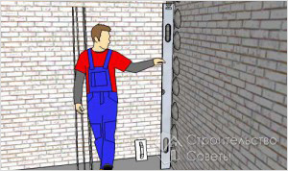
Для початку необхідно визначити ступінь вертикальності підстави маячка, стіни. Для цих цілей використовується коротке правило з вбудованим рівнем) або рівень довгий (до 1,5 м) рівень.
Орієнтуючись на отриману інформацію, можна заздалегідь змінювати товщину плями шпаклівки на стіні в тому чи іншому місці.
Після того, як маяк встановлений, необхідно перевірити правильність його установки і внести необхідні корективи.
Прикладаємо до маячку рівень і обережно придавлюємо його, домагаючись, щоб маячок прийняв вертикальне положення. Після того, як ми цього досягли, видаляємо з маяка надлишки шпаклівки.
Таким ось чином встановлюються основні маяки на стіні. Далі шпаклівці з закріпленими на ній маяками дають висохнути, затвердіти.

Встановлення проміжних маяків
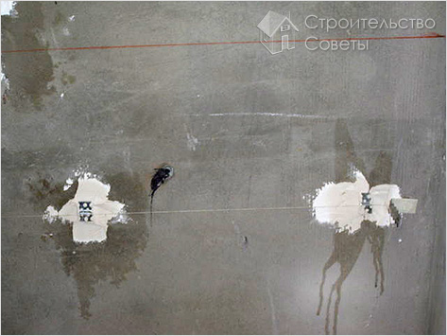
У випадках, коли довгим правилом працювати незручно, ширину прольоту між двома маяками можна зменшити за рахунок установки додаткового маяка.
Для початку потрібно розділити простір між двома маяками навпіл. Креслимо на стіні вертикальну лінію після того, як шпаклівка під основними маяками висохне.
Накидаємо на отриману вертикальну лінію «коржі» під установку маяка. Прикріплюємо маяк. Вирівнюємо його за допомогою правила, яке ведемо за основним маяках.
Ось приблизно так все і відбувається. На перший погляд просто, але насправді прямі стіни на просторах СНД зустрічаються рідко. Роботи по їх вирівнюванню проводити доводиться практично кожному новосела. Бо навичку встановлення маячків зайвим ні в якому разі не буде

- Закріплення нового матеріалу: ( 13⁰⁰⁻14³⁰)
Клоуз – тест.
(дописати відповіді)
1. Крайні маяки повинні бути влаштованні від відповідного кута на відстані…
2. Всі інші маяки встановлюють один від одного на відстані…
3. На поверхнях стін після провішування влаштовують…
4. Марки виконують з…
5. Марка повинна бути розміром…
6. Маяки бувають…
7. Маяки потрібні для…
8. Маяки з розчину виконують двома способами – …
9. Більш продуктивними в застосуванні є маяки…
10. Довжина маяка має бути меншою від висоти приміщення…
11. Дерев`яні маяки при багаторазовому використанні під дією вологи…
12. Найбільш трудомісткими є маяки…
13. До початку розрівнювання розчину поверхня маяків має бути…
15. Для обштукатурення поверхні стін по маяках застосовують…
Дати письмово на відповіді:
1. Безпека праці при влаштуванні марок і маяків на поверхнях стін
2. Пояснити організацію робочого місця при влаштуванні марок і маяків на поверхнях стін.
3. Назвати інструменти, які потрібні для влаштування марок і маяків.
4. Пояснити, з чого виконують маяки?
5.Пояснити, на якій відстані розміщають маяки друг від друга?
6. Пояснити, який діаметр марки?
7. Пояснити, як правильно вирівняти маячок?
8. Пояснити, які фактори впливають на правильне встановлення маяків?

3.Видача домашнього завдання: дати письмово відповіді на запитання.

Переглянути відео на youtebe.com «Как правильно установить маяки для штукатурки»
Відповіді надсилати 25.03 з 13⁰⁰⁻14³⁰на вайбер 0509972692 та електронну пошту Ludmilavv25@gmail.com
Майстер виробничого навчання Л.І.Введенська
Інструкційна карта

На тему: «Влаштування марок і маяків на поверхнях стін»

№  п/п | Найменування  операцій | Ескізи | Порядок виконання  операцій | Інструменти |  | Техніка  безпеки
 |  |  |  | робочі | Вимірю-  вальні
1 | Підготовка  поверхні |  | З поверхні видалити напливи розчинів, зрубують випухлості, видалити пил.  Тріщини заштукатурити. | Молоток  Зубило  щітка | правило | Захисні окуляри,  працювати  зправним інструментом  в спецодязі
2 | Забивка цвяхів | 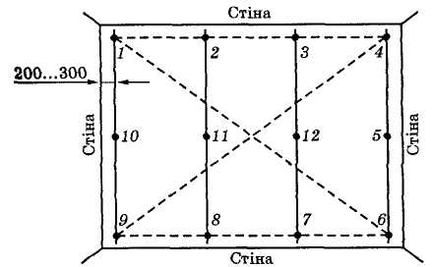 | В верхньому кутку на відстані 30-40 см, забиваємо цвях так, щоб його шляпка відстояла на товщину штукатурки. До шляпки цвяха приставляють відвіс і забивають знизу на відстані 30-40 см другий цвях.Відстань між маяками до 2 м | молоток | Відвіс,  Шнур,  правило | Працювати  зправним інструментом  в спецодязі
3 | Встановлення  марок |  | Для цього навколо цвяха наносять із розчину ліпки діаметром 8... 10 см. Товщина ліпка має бути на 3...5мм більшою за частину цвяха, що виступає. Коли розчин затужавіє, ліпку надають форму зрізаної піраміди в основі з розміром зрізу  4 х 4 см врівень із головкою цвяха. | Штукатурна  лопатка,  сокіл. |  | Працювати  зправним інструментом  в спецодязі
4 | Встановлення  маяків |  | Правило прикласти до марок, приморозити розчином після встановлення правила, приготовляємо розчин і наносимо під правило. Заповнюємо простір між правилом і стіною бросками. Зрізуємо залишки. Після схоплення простукуємо молотком і продвигаючи правило вгору знімаємо його. | Штукатурна лопатка,  молоток | Правило | Працювати  зправним інструментом  в спецодязі

Опорний конспект

